SCIENCES DE LA VIE ET DE LA TERRE

Durée 30 minutes – 25 points

Les essais et les démarches engagés, même non aboutis seront pris en compte

**Un tremblement de Terre en Méditerranée**

Le 7 juillet 2011, vers 19h, un tremblement de Terre d’une magnitude de 5,2 a été enregistré. Ce séisme qui s’est produit en Méditerranée, a été largement ressenti par la population sur une distance de près de 260 kilomètres autour de l’épicentre.

**Document 1 : données sur le séisme du 7 juillet 2011**

**Document 1a** : carte avec localisation du séisme

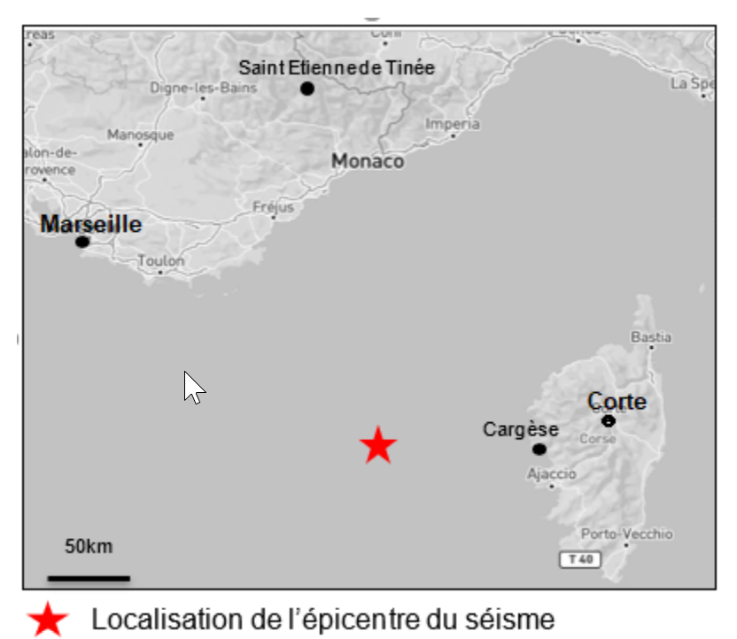

L’épicentre se situe à la surface de la Terre exactement à la verticale du foyer du séisme.

**Document 1b** : quelques témoignages de différents habitants

- Saint Etienne de Tinée : « des sensations, des vibrations et un grondement »

- Cargèse : « les meubles ont bougé ». « Les secours ont reçu de nombreux appels téléphoniques, parfois angoissés ». BRGM, 2011

**Document 1c** : estimation de l’intensité d’un séisme en un endroit donné à partir des éléments visibles ou ressentis par l’être humain (Echelle Macro Sismique)

|  |  |
| --- | --- |
| Degrés | Dégâts observés |
| I | Seuls les sismographes très sensibles enregistrent les vibrations. |
| II | Secousses à peine perceptibles, quelques personnes au repos ressentent le séisme. |
| III | Vibrations comparables à celles provoquées par le passage d’un petit camion |
| IV | Vibrations comparables à celles provoquées par le passage d’un gros camion. |
| V | Séisme ressenti en plein air. Les dormeurs se réveillent. |
| VI | Les meubles sont déplacés. |
| VII | Quelques lézardes apparaissent dans les édifices. |
| VIII | Les cheminées des maisons tombent. |
| IX | Les maisons s’écroulent. Les canalisations souterraines sont cassées. |
| X | Destruction des ponts et des digues. Les rails de chemin de fer sont tordus. |
| XI | Les constructions les plus solides sont détruites. Grands éboulements. |
| XII | Les villes sont rasées. Bouleversements importants du paysage. |

D'après dangers-naturels.ch

**Question 1 : (7 points)** À l’aide des informations des documents 1a, 1b et 1c, décrire comment varie l’intensité du séisme ressenti le 07 juillet 2011 en fonction de la distance à l’épicentre. Aucun calcul n’est attendu.

**Document 2 : principe du sismographe et sismogrammes enregistrés lors du séisme du 7 juillet 2011.**

**Document 2 a** : fonctionnement du sismographe

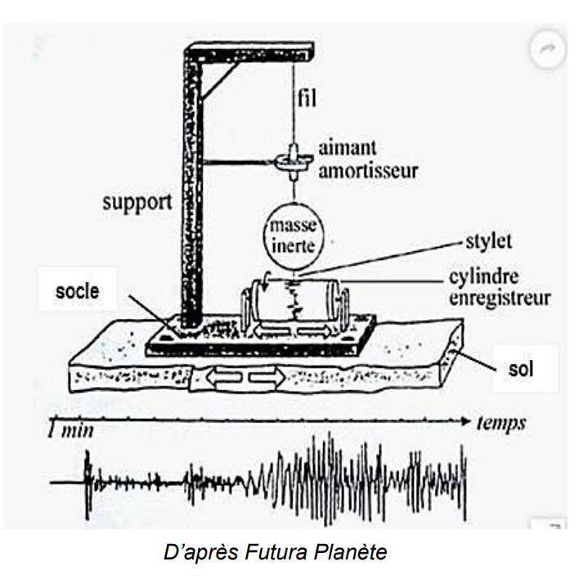

Le sismographe est un appareil qui enregistre les ondes sismiques. Il est capable de détecter des mouvements faibles du sol de l’ordre de quelques mm/s. Il est constitué d’une masse et d’un socle reposant sur le sol. Lorsque le sol est soumis à une secousse sismique le socle se déplace en même temps que le sol tandis que la masse inerte portant le stylet reste immobile.

**Document 2 b** : deux sismogrammes enregistrés à différentes distances de l’épicentre le 7 juillet 2011

Le sismogramme 1 a été enregistré par un sismographe installé à la cité scolaire de Corte (à environ 150 km).

Le sismogramme 2 a été enregistré par un sismographe installé dans un collège de Marseille (à environ 230 km),

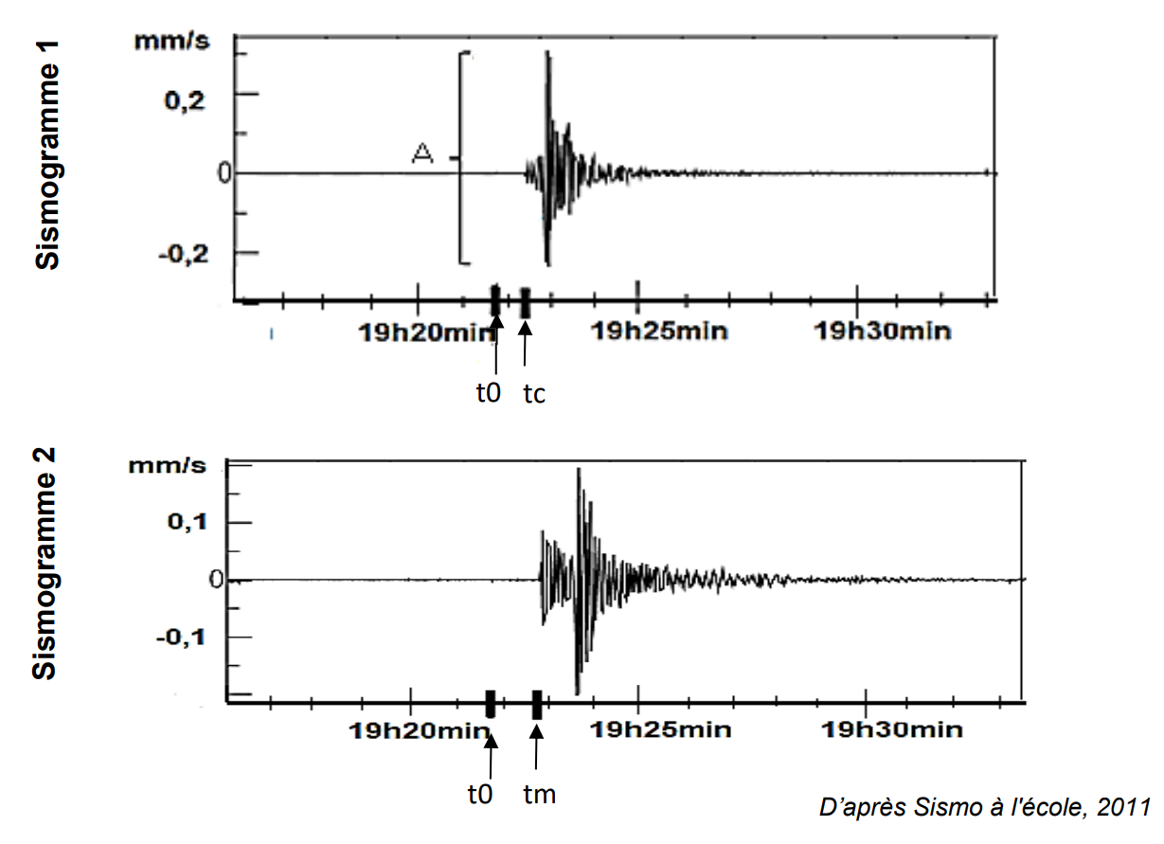

t0 correspond à l’heure de départ des ondes sismiques au niveau du foyer (19h21min48s).

Le foyer correspond à la zone où naissent les ondes sismiques.

tc correspond à l’heure d’arrivée des ondes sismiques à la station de Corte.

tm correspond à l’heure d’arrivée des ondes sismiques à la station de Marseille.

La valeur « A » repérée sur le sismogramme 1 correspond à l’amplitude maximale des ondes sismiques.

Information complémentaire : l’échelle est différente en ordonnée pour chaque sismogramme.

**Question 2 : (8 points)** À l’aide des deux sismogrammes du document 2b, recopier sur votre copie pour chaque proposition la réponse qui convient.

Proposition 1 : l’amplitude maximale des ondes sismiques enregistrées est :

1.a. plus grande à Marseille qu’à Corte.

1.b. plus grande à Corte qu’à Marseille.

1.c. identique pour les deux villes.

Proposition 2 : le séisme a été enregistré :

2.a. en premier à la station de Corte.

2.b. en premier à la station de Marseille.

2.c. en même temps dans les deux stations.

**Document 3 : relation entre les ondes sismiques et la distance au foyer**

On s’intéresse à la relation entre l’amplitude des ondes sismiques et la distance au foyer. On veut vérifier l’hypothèse que « l’amplitude des ondes sismiques s’atténue en fonction de la distance au foyer » en s’appuyant sur un modèle.

On dispose du matériel suivant pour modéliser le déplacement des ondes sismiques depuis le foyer :

- un ordinateur avec un logiciel d’enregistrement des ondes,

- deux capteurs d’ondes (sensibles aux vibrations) reliés à l’ordinateur,

- un mètre,

- un marteau (dont le coup modélise l’origine du séisme au niveau du foyer),

- une barre de roche de 1m de long.

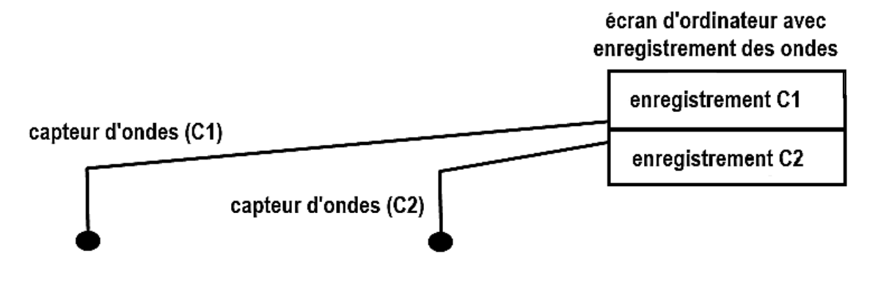

**Question 3 : (7 points)** À l’aide du matériel mis à disposition dans le document 3 :

- proposer une expérience permettant de vérifier que « l’amplitude des ondes sismiques s’atténue en fonction de la distance parcourue ».

- préciser les résultats attendus au niveau chaque capteur d’ondes.

Votre réponse sera présentée sous forme d’un texte et/ou d’un schéma légendé.

**Question 4 : (3 points)** Le modèle proposé n’est pas la réalité, il est donc critiquable :

- associer chaque élément du modèle à un élément de la réalité (foyer, roches du sous-sol, stations d’enregistrement à Marseille et à Corte).

- formuler deux critiques de ce modèle.